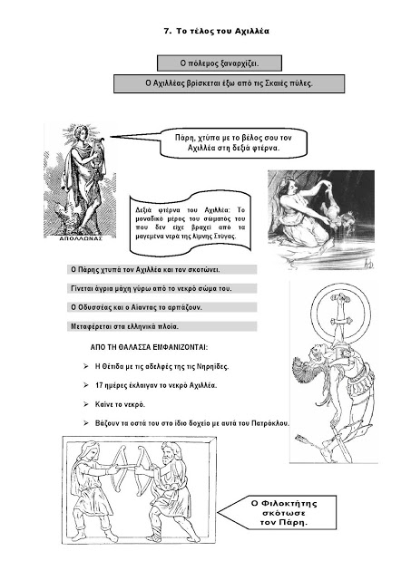

Tο μάθημα με ερωτήσεις:

1. Tι έκανε ο Αχιλλέας μετά την ταφή του Έκτορα; (1η παρ.)

2. Τι ξέρετε για την αχίλλειο φτέρνα ; (2η παρ.)

3. Πώς σκότωσε ο Πάρης τον Αχιλλέα; (1η-2η παρ.)

4. Τι έγινε γύρω από το νεκρό σώμα του Αχιλλέα; (3η παρ.)

5. Πώς θρήνησαν τον χαμό του Αχιλλέα ; (4η παρ.)

6. Ποιο ήταν το τέλος του Πάρη; (5η παρ.)